基于神经模块网络的汽轮机发电功率预测方法

董艳妮、陈煦、张桁恺、王慧召

福建省泉州市泉港区国能（泉州）热电有限公司 福建省泉州市 362801

摘 要: 汽轮机对现代工业生产的稳定性和效率起着至关重要的推动作用。目前一些汽轮机预测方法存在建模能力不足，泛化能力不强等问题，研究聚焦于应用神经模块网络以提升工业汽轮机发电功率的预测精度。通过将神经网络分解为专注于特定任务的模块，神经模块网络能够更有效地捕捉汽轮机系统中的复杂非线性关系。在汽轮机发电系统中，该网络成功地自动学习了运行状态的特征，实现了对功率变化的准确预测。该研究的关键优势在于神经模块网络的模块化结构，提高了对系统行为的可解释性，并降低了手动提取特征的负担。本研究为工业系统提供了先进的预测工具，为实现可持续、高效的发电过程奠定了坚实基础。

关键词: 神经模块网络;发电功率预测;特征表示

Prediction Method of Steam Turbine Power Generation Based on Neural Module Network

**Abstract**: Steam turbines play a vital role in the stability and efficiency of modern industrial production. At present, some steam turbine prediction methods have problems such as insufficient modeling ability and weak generalization ability, and the research focuses on the application of neural module networks to improve the prediction accuracy of industrial steam turbine power generation. By decomposing neural networks into task-focused modules, neural module networks are able to capture complex nonlinear relationships in steam turbine systems more effectively. In the steam turbine power generation system, the network successfully automatically Xi the characteristics of the operating state and realized the accurate prediction of power changes. The key advantage of this study is the modular structure of the neural module network, which improves the interpretability of the system's behavior and reduces the burden of manual feature extraction. This study provides advanced prediction tools for industrial systems, laying a solid foundation for sustainable and efficient power generation processes.

**Key words**: neural module networks; power generation forecasting; feature representation

汽轮机[1]作为工业界的一项关键技术，扮演着不可替代的角色，汽轮机发电功率[2]预测方法面临着多重挑战，导致其在实际应用中难以很好地满足工业需求。多传统方法采用线性建模[3]的方式，无法充分捕捉到汽轮机系统中复杂的非线性关系。传统方法往往依赖于手工选择和工程经验调整的特征工程，这限制了模型对于数据中隐含模式的自动学习能力，尤其是在面对大规模、高维度的传感器数据[4]时，难以充分挖掘数据中的潜在信息。无法很好地满足对汽轮机发电功率高精度预测[5]的要求。在这一背景下，引入神经模块网络等深度学习方法成为一种前瞻性的解决方案，以应对复杂多变的工业环境，提升预测模型的性能。

# 汽轮机预测相关工作

现有的机器学习方法在汽轮机预测中可能面临一些局限性和挑战，其中一些缺陷包括：

非线性建模困难： 传统的线性回归等方法难以充分捕捉汽轮机系统中的复杂非线性关系。汽轮机在运行中受到负载波动、环境条件变化等多种动态影响[6]，而线性模型的局限性使得其难以准确描述这些复杂的相互作用。

特征工程依赖： 传统方法往往需要依赖手动选择和工程经验调整的特征工程。这对于高维度、多模态的汽轮机数据而言可能导致信息丢失或不足，而且特征工程的过程相对繁琐且难以适应系统的动态变化。

泛化能力不足： 一些模型在面对新的工况或者数据分布发生变化时，泛化能力可能不足。这对于汽轮机系统中可能出现的变化条件而言，影响了模型的鲁棒性和可靠性。

为应对这些缺陷，近年来深度学习方法如神经网络和注意力机制等技术的引入成为一种前瞻性的解决方案，以提高汽轮机预测模型的性能和适应性。能够更好地处理非线性关系、自动学习特征，并且具备更强的表达能力，有望克服传统方法的一些限制。

# 基础知识

本文所提方法主要基于神经模块网络和最大均值差异,下面就相关概念和基本知识予以介绍.

## 神经模块网络

传统的机器学习方法和神经网络在解决复杂任务时取得了显著的进展，然而，它们在面对高度非线性和多模态数据时，以及在任务需要深度推理和解释性时，可能显得有些局限。传统机器学习方法通常依赖于手动设计的特征工程和模型结构，难以适应数据中的复杂模式和关系。而神经网络通过端到端的学习方式可以更好地处理复杂数据，但其黑盒性和缺乏可解释性的特点在某些应用场景下限制了其实际应用。

为弥补这些缺陷，神经模块网络（Neural Module Network，NMN）崭露头角。神经模块网络（NMN）是一种深度学习架构，其设计灵感源自人类大脑的模块化结构。与传统的端到端神经网络不同，神经模块网络通过将整个网络分解为可重复使用的子模块，每个子模块专注于执行特定任务或子任务，从而实现对复杂问题的更灵活建模。

## 注意力机制

注意力机制[]是一种深度学习模型中常用的机制，它的基本原理是允许模型在处理序列数据时聚焦于序列中的不同部分，赋予不同部分不同的注意权重。这种机制模拟了人类在处理信息时对不同部分的关注程度，使模型能够更灵活地处理长序列和多模态信息。

在注意力机制的原理中，主要包含三个关键要素：

$$Attention(Q, K, V)=Softmax(\frac{QK^{T}}{\sqrt{d_{k}}})V$$

查询（Query）： 查询是模型关注的部分，它用于与序列中的其他部分进行比较，以确定关注的重点。

键（Key）： 键表示序列中的不同部分，与查询进行比较，以衡量它们与查询的相似度。

值（Value）： 值表示与键对应的信息，根据相似度的权重进行加权平均，得到最终的关注结果。

通过计算查询与每个键的相似度，并将这些相似度作为权重，注意力机制可以有效地在序列中分配注意力。最终，加权平均得到的值即为注意力机制的输出。

# 基于神经模块网络的汽轮机发电功率预测方法

本节建立了基于神经模块网络的汽轮机发电功率预测模型，该预测模型以凝汽器真空度、主蒸汽压力、主蒸汽温度以及供热母管温度等为输入预测凝汽器的循环水出口压力、循环水出口温度、热井水温以及凝汽器真空度为输出探究特征对汽轮机发电功率的影响。鉴于神经网络强大的表示能力和特征提取能力,本文提出一种基于神经模块网络的汽轮机发电功率预测方法,该方法由3部分组成.

采用长短时记忆网络进行预测.利用长短时记忆网络（Long Short-Term Memory，LSTM）进行汽轮机发电功率预测具有显著的优势。在汽轮机预测中，LSTM能够更好地处理系统中的动态变化，适应负载波动和环境条件的变化，从而提高了模型的准确性和鲁棒性。其对于时间序列数据的敏感性和长期记忆特性使得LSTM成为一种优越的选择，为汽轮机发电功率的精准预测提供了可靠的技术支持。

我们的神经模块网络如下：

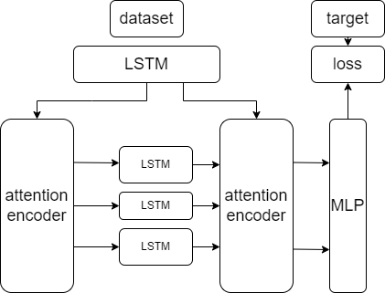

图3-1 神经模块网络结构

首先通过LSTM编码数据集，通过attention encoder模块聚合，然后再通过三个不同的LSTM进行特征提取，输入到注意力编码层进行特征共享，最后通过MLP聚合进行预测。

神经模块网络同时具有LSTM的时序预测性和注意力机制编码的特点，同时三个LSTM会分别编码三个不同的特征，最后利用MLP聚合得到普适特征提升泛化能力。同时神经模块网络具有模块化结构，自适应学习，泛化能力等特性，使得模型效果较好。

# 实验分析

## 实验数据

汽轮机的输入参数共有八个，包括供热母管流量，供热母管压力，供热母管温度，机侧主蒸汽压力，机侧主蒸汽温度，机侧再热蒸汽压力，机侧再热蒸汽温度，凝汽器真空。输出参数共有一个机组发电机功率。从输入参数可以分析得出，汽轮机将凝汽器的输出真空度接入到模型当中。

针对所有原始数据，采取数学方式有效去除缺失值和异常值点，避免原始数据中存在缺失值和异常值损害训练，经过数据的预处理分析，同时使用范围缩放，对所有数据使用非线性变换，将范围约束至相近的区间。

## 评价指标及基准模型

在本文中,我们采用常用RMSE（Mean Absolute Error）和MAE（Mean Absolute Error）作为评价指标, 我们在XGBOOST和LSTM上进行预测误差分析：MAE是预测值与真实值之间绝对误差的平均值，主要衡量衡量预测误差的平均大小。RMSE（Root Mean Square Error）是预测值与真实值之间误差的平方的平均值的平方根，它对大误差更为敏感，用于衡量预测值与真实值之间的整体拟合程度。RMSE和MAE的具体评估方法如下：

$$MAE(X)=\frac{1}{m}\sum_{i=1}^{m}{|h(x_{i})-y_{i}|}$$

$$RMSE=\sqrt{\frac{1}{m}\sum_{i=1}^{m}{{(h(x_{i})-y_{i})}^{2}}}$$

基于XGBoost[27], LSTM, 神经模块网络的汽轮机的输出流量预测模型的性能如下表所示。

|  |  |  |
| --- | --- | --- |
|  | MAE | RMSE |
| XGBOOST | 0.22% | 0.55% |
| LSTM | 0.31% | 0.58% |
| **NMN** | **0.17%** | **0.35%** |

表4.1 模型预测对比图

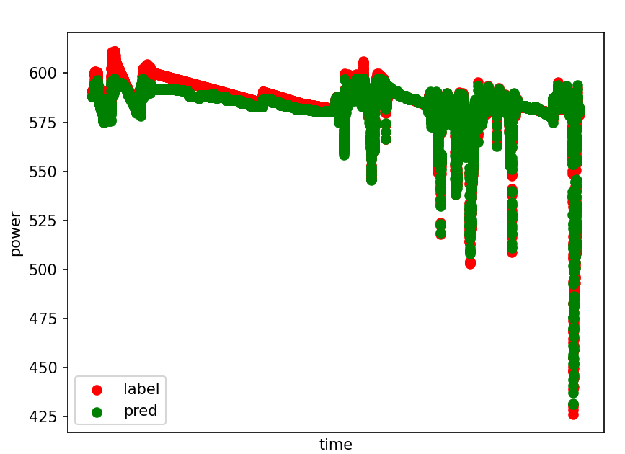

图4.2神经模块网络与实际值对比图

# 总 结

神经模块网络是一种将神经网络模块化的方法[7]，每个模块专注于处理特定的任务或特征。在汽轮机发电功率检测中，神经模块网络能够更好地捕捉复杂的非线性关系，提高模型的泛化能力。通过在神经网络中引入适当的模块，我们能够更好地处理汽轮机工况的变化，从而提高功率检测的准确性和稳定性。

未来，通过不断优化模型结构、提高数据质量，并结合先进的控制策略，可以进一步提高汽轮机系统的运行效率，降低能源浪费，推动电力系统的可持续发展[8]。神经模块网络在汽轮机发电功率检测领域的成功应用将为电力工程领域带来更多创新和突破。

References:

1. 肖腾,蒋寸才,孔祥夷,王仲强,郭俊杰 王东.汽轮机阀体表面Stellite合金堆焊层失效分析.热加工工艺1-5.doi:10.14158/j.cnki.1001-3814.20230496.
2. 陆群.(2021).大型汽轮机抽汽采用背压式汽轮机供热技术经济效益评价.电工技术(23),185-187.doi:10.19768/j.cnki.dgjs.2021.23.061.
3. 宋佳宁,王安东,杨宫印.线性建模法在隧道工程项目中的研究及应用[J].建筑技术开发,2023,50(07):70-72.
4. 高明智,张岑,郝冉,陈健 王化生.体应变仪传感器更换前后数据关联性分析.大地测量与地球动力学1-9.doi:10.14075/j.jgg.2023.07.136.
5. 李康,师瑞之,陈嘉伟,史江义,潘伟涛 王杰.(2023).面向寄存器传输级设计阶段的高效高精度功耗预测模型.电子与信息学报(09),3166-3174.
6. 朱惠斌.(2023).通信机房精细化模块化组合建设管控策略探索.通信与信息技术(06),48-51.
7. 王朝,秦芳,刘蓉蓉 江浩.求解电动汽车车辆路径问题的双种群协同进化算法.智能系统学报1-9.
8. 逯剑.(2023).监管引领平台保险中介合规稳健经营助力平台经济规范健康持续发展.保险理论与实践(10),51-58.